ПРОЕКТ
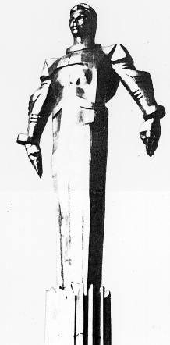 | Повестка  очередного заседания № 6  Совета депутатов муниципального округа Гагаринский  дата проведения: 24.10.2017 года  время проведения: 19-00  место проведения: Университетский проспект, д.5  Зал заседаний
 | Вопрос, внесенный на заседание | Докладчик | Время обсуждения вопроса
1. | О проекте бюджета муниципального округа Гагаринский на 2018 год и плановый период 2019 и 2020 годов (первое чтение) | Русакова Е.Л.  Шагиахметова Э.К. | 19-00  10 мин.
2. | О назначении публичных слушаний по проекту бюджета муниципального округа Гагаринский на 2018 год и плановый период 2019-2020 годов | Русакова Е.Л.  Шагиахметова Э.К. | 19-10  10 мин.
3. | Об утверждении среднесрочного финансового плана муниципального округа Гагаринский на 2018-2020 годы | Русакова Е.Л.  Шагиахметова Э.К. | 19-20  10 мин.
4. | О предварительных итогах социально-экономического развития муниципального округа Гагаринский за 2017 год | Русакова Е.Л.  Шагиахметова Э.К. | 19-30  10 мин.
5. | О принятии прогноза социально-экономического развития муниципального округа Гагаринский на 2018 год и плановый период 2019-2020 годов | Русакова Е.Л.  Шагиахметова Э.К. | 19-40  10 мин.
6. | О принятии основных направлений бюджетной и налоговой политики муниципального округа Гагаринский на 2018 год и плановый период 2019-2020 годов | Русакова Е.Л.  Шагиахметова Э.К. | 19-50  10 мин.
7. | Об утверждении Положения Комиссии по бюджету и муниципальной собственности Совета депутатов муниципального округа Гагаринский | Русакова Е.Л.  Шагиахметова Э.К. | 20-00  10 мин.
8. | О комиссии муниципального округа Гагаринский по исчислению стажа муниципальной службы | Русакова Е.Л.  Елохов К.Д. | 20-10  10 мин.
9. | Об утверждении графика приема населения депутатами Совета депутатов муниципального округа Гагаринский на ноябрь-декабрь 2017 года | Русакова Е.Л. | 20-20  10 мин.
10. | О согласовании проекта изменения схемы размещения нестационарных торговых объектов на территории Гагаринского района | Русакова Е.Л.  Давидович Я.А. | 20-30  10 мин.
11. | Разное

Глава муниципального округа
Гагаринский Е.Л. Русакова

